ANEXO I: CUESTIONARIO BASES PARA LA REALIZACIÓN DE EVENTOS DEPORTIVOS EN EL MUNICIPIO.

15.1 Carácter del evento.
a) Participan de 3 equipos a nivel internacional o participantes de 5 nacionalidades diferentes. 25 puntos.
b) Participan de 3 equipos a nivel nacional o participantes de 5 comunidades autónomas diferentes. 20 puntos.
c) Se Participan de 3 equipos a nivel de diferentes provincias o participantes de 5 provincias diferentes. 15 puntos.
d) Se Participan de 3 equipos a nivel de diferentes localidades de la provincia o participantes de 5 localidades de la provincia. 10 puntos.
c) Participan equipos o deportistas a nivel local o no cumple los requisitos anteriores. 10 puntos.
Justificar con lista de participantes y procedencia de los mismos.

15.2 El evento está organizado por una federación.
a) Si el evento está organizado por una federación internacional 25 puntos.
b) Si el evento está organizado por una federación nacional 15 puntos.
c) Si el evento está organizado por una federación autonómica. 10 puntos.
Justificante federativo.

15.3 Presupuesto.
a) Si el presupuesto del evento es superior a 50.000,00€. 25 puntos.
b) Si el presupuesto del evento se engloba entre 49.999,00€ y 25.000,00€. 20 puntos.
c) Si el presupuesto del evento se engloba entre 24.999,00€ y 10.000,00€. 15 puntos.
d) Si el presupuesto del evento se engloba entre de 9.999,00€ y 5.000,00€. 10 puntos.
e) Si el presupuesto del evento es menor de 4.999,00€. 5 puntos.

15.4 Esfuerzo económico.
a) El club realiza un esfuerzo económico del 100% del presupuesto total. 25 puntos.
b) El club realiza un esfuerzo económico de más del 50% del presupuesto total. 20 puntos.
c) El club realiza un esfuerzo económico de entre el 50% y el 30% del presupuesto total. 15 puntos.
c) El club realiza un esfuerzo económico menor del 30% del presupuesto total. 10 puntos.
Adjuntar balance económico del evento.

15.5 Repercusión mediática en medios de comunicación.
a) Se ha publicado en medios de comunicación a nivel internacional. 25 puntos.
b) Se ha publicado en medios de comunicación a nivel nacional. 20 puntos.
c) Se ha publicado en medios de comunicación a nivel autonómico. 15 puntos.
d) Se ha publicado en medios de comunicación a nivel provincial. 10 puntos.
Adjuntar enlace si es en formato video o copia de la noticia si es en formato escrito. (Se excluyen redes sociales)

15.6 Antigüedad del evento
a) El evento se viene desarrollando en más de 25 ediciones. 25 puntos.
b) El evento se viene desarrollando en más de 15 ediciones. 20 puntos.
c) El evento se viene desarrollando en más de 10 ediciones. 15 puntos.
d) El evento se viene desarrollando en más de 5 ediciones. 10 puntos.
Demostrar con carteles o recorte de prensa de cuando se celebró la primera y última edición.

15.7 Duración del evento
a) El evento tiene una duración de tres días o más. 15 puntos.
b) El evento tiene una duración de dos días. 10 puntos.
c) El evento tiene una duración de un día. 5 puntos.
Justificación demostrando que la competición se desarrolla en distintos días.

ANEXO II. Declaración del Presidente de la Entidad sobre las subvenciones o ayudas solicitadas y/o concedidas por Administraciones públicas o privadas para la realización de las actividades para las que se solicita subvención.

D./Dª………………………………………………………………..…………………..

con DNI…………….......………………………………...….., en representación de la

entidad……………………………………………………………………..……………

en su condición de Presidente / Representante legal de la misma, declara y certifica.

- No haber recibido subvenciones de ninguna administración pública.

- Que la entidad que represento ha recibido las siguientes subvenciones de organismos públicos.

 | ORGANISMO PÚBLICO | OBJETO | CANTIDAD
1.
2.
3.
4.
5.
6.
7.
8.
9.
10.

En la Vila Joiosa a de de 2021
Firma

ANEXO III. MODELO CERTIFICADO DE GASTOS

D. ________________________________ con D.N.I. nº ______________ Presidente o

Secretario de __________________________ con C.I.F. nº ________________.

CERTIFICO:

Que los gastos ocasionados por el desarrollo de la actividad denominada
“______________________________“ y organizada por esta entidad durante las fechas comprendidas entre el ________ y el ________ , al amparo de la normativa vigente para el año 2021 en materia de subvenciones, son los que a continuación se detallan:

 | PERCEPTOR (1) | CONCEPTO | IMPORTE
1.
2.
3.
4.
5.
6.
7.
8.
9.
10.
11.
12.
13.
14.
15.
TOTAL

Al objeto del libramiento del resto de la subvención, solicitamos que dicho importe se ingrese en la cuenta recogida en la ficha de mantenimiento de terceros adjunta.

Los justificantes originales quedan adjuntos al presente certificado y disponible en el expediente para las consultas pertinentes. Los mismos no han sido incluidos en ninguna otra justificación ante esta o cualesquiera otra entidad.

Así mismo, se acompañan fotocopias de los justificantes anteriormente mencionados, al efecto de su cotejo y entrega al interesado.

Y para que conste como justificación de la subvención concedida por el Ayuntamiento de esta ciudad, firmo el presente en la Vila Joiosa a ______ de ______________ de 20__.

- Deberán relacionarse nominalmente todos los perceptores.

En la Vila Joiosa a de de 2021
Firma

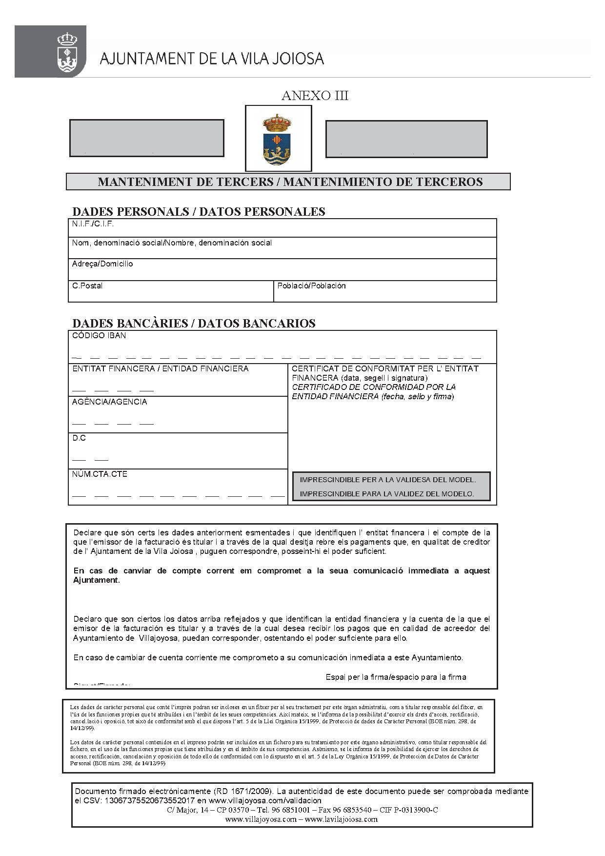

ANEXO IV. Declaración responsable afirmado que la entidad no está incursa en alguna de las causas determinadas en el artículo 13 de la Ley 38/2003, de 17 de noviembre, General de Subvenciones.

D./Dª………………………………………………………………..……………………

con DNI…………….......………………………………...….., en representación de la

entidad……………………………………………………………………..……………

en su condición de Presidente / Representante legal de la misma, declara que la entidad

no está incursa en alguna de las causas determinadas en el artículo 13 de la Ley38/2003,

de 17 de noviembre, General de Subvenciones.

En la Vila Joiosa a de de 2021
Firma

ANEXO V. DECLARACIÓN DE PRESUPUESTO DEL EVENTO.

D./Dª………………………………………………………………..……………………

con DNI…………….......………………………………...….., en representación de la

entidad……………………………………………………………………..……………

en su condición de Presidente / Representante legal de la misma, declara que la aporta el

balance de gastos e ingresos del evento y que los documentos presentados son copia fiel

del original.

En la Vila Joiosa a de de 2021
Firma

